CỤC CHUYỂN ĐỔI SỐ VÀ THÔNG TIN  DỮ LIỆU TÀI NGUYÊN VÀ MÔI TRƯỜNG  TRUNG TÂM ỨNG DỤNG CÔNG NGHỆ THÔNG TIN VÀ DỮ LIỆU PHÍA NAM |  |  | CỘNG HÒA XÃ HỘI CHỦ NGHĨA VIỆT NAM  Độc lập - Tự do - Hạnh phúc
 |  |  | Trà Vinh, ngày tháng năm 2023
 | Tài liệu: | HỘI THẢO GIỚI THIỆU CỔNG THÔNG TIN TÍCH HỢP CƠ SỞ DỮ LIỆU NGÀNH TÀI NGUYÊN VÀ  MÔI TRƯỜNG TỈNH TRÀ VINH

I. THÔNG TIN CHUNG

Ngành tài nguyên và môi trường là ngành thực hiện quản lý nhà nước chuyên ngành có phạm vi và đối tượng quản lý rất rộng, gồm 09 lĩnh vực: đất đai; tài nguyên nước; tài nguyên khoáng sản, địa chất; môi trường; khí tượng thủy văn; biến đổi khí hậu; đo đạc và bản đồ; quản lý tổng hợp tài nguyên và bảo vệ môi trường biển và hải đảo và viễn thám. Việc xây dựng được một hệ thống thông tin, cơ sở dữ liệu toàn diện về tài nguyên và môi trường và cơ chế để các tổ chức, cá nhân có thể khai thác, tiếp cận, sử dụng và tham gia đóng góp một cách rộng rãi trên cơ sở công nghệ, khả năng kết nối, phân tích, xử lý, chia sẻ của Cách mạng công nghệp 4.0 là nhiệm vụ trọng tâm. Trên cơ sở đó, Sở Tài nguyên và Môi trường đã xây dựng Đề án tổng thể Ứng dụng và phát triển hệ thống công nghệ thông tin trong lĩnh vực tài nguyên và môi trường tỉnh Trà Vinh giai đoạn 2020 - 2025 để Ủy ban nhân dân tỉnh Trà Vinh phê duyệt để làm căn cứ triển khai và tổ chức thực hiện đề án. Ngày 30/12/2020, UBND tỉnh Trà Vinh đã phê duyệt đề án tại Công văn số 5336/UBND-CNXD, theo nội dung đề án được duyệt, hàng năm Sở Tài nguyên và Môi trường xây dựng kế hoạch để thực hiện.

1. Căn cứ pháp lý
- Căn cứ Nghị định số 73/2017/NĐ-CP ngày 14/06/2017 của Chính phủ về thu thập, quản lý, khai thác và sử dụng thông tin, dữ liệu tài nguyên và môi trường;
Sở Tài nguyên và Môi trường đã xây dựng và trình UBND tỉnh ban hành Quyết định số 25/2019/QĐ-UBND ngày 14/11/2019 của Ủy ban nhân dân tỉnh Trà Vinh về việc Ban hành Quy chế Thu thập, quản lý, khai thác, chia sẻ và sử dụng thông tin, dữ liệu tài nguyên và môi trường trên địa bàn tỉnh Trà Vinh;
- Căn cứ Nghị định số 73/2019/NĐ-CP ngày 05/9/2019 của Chính phủ Quy định quản lý đầu tư ứng dụng công nghệ thông tin sử dụng nguồn vốn ngân sách nhà nước; Nghị định số 47/2020/NĐ-CP ngày 09/4/2020 của Chính phủ về Quản lý, kết nối và chia sẻ dữ liệu số của cơ quan nhà nước; Quyết định số 3196/QĐ-BTNMT ngày 16/12/2019 của Bộ Tài nguyên và môi trường về việc Ban hành Kiến trúc Chính phủ điện tử ngành tài nguyên và môi trường (Phiên bản 2.0) và Công văn số 2606/BTTTT-THH-ATTT ngày 15/7/2020 của Bộ Thông tin và Truyền thông về việc Hướng dẫn xây dựng Kế hoạch ứng dụng công nghệ thông tin (CNTT) trong hoạt động của cơ quan nhà nước, phát triển Chính phủ số/Chính quyền số và bảo đảm an toàn thông tin mạng giai đoạn 2021-2025;
Sở Tài nguyên và Môi trường đã báo cáo và trình UBND tỉnh xin chủ trương để thực hiện lập Đề án tổng thể, UBND tỉnh Trà Vinh có Công văn số 2581/UBND-CNXD ngày 07/7/2020 phê duyệt chủ trương lập Đề án tổng thể Ứng dụng và phát triển hệ thống công nghệ thông tin trong lĩnh vực tài nguyên và môi trường tỉnh Trà Vinh giai đoạn 2020 - 2025.
Ngày 30/12/2020 Ủy ban nhân dân tỉnh Trà Vinh phê duyệt “Đề án tổng thể Ứng dụng và phát triển hệ thống công nghệ thông tin trong lĩnh vực tài nguyên và môi trường tỉnh Trà Vinh giai đoạn 2020 - 2025” tại Công văn số 5336/UBND-CNXD ngày 30/12/2020.

2. Tên đề án
Đề án tổng thể Ứng dụng và phát triển hệ thống công nghệ thông tin trong lĩnh vực tài nguyên và môi trường tỉnh Trà Vinh giai đoạn 2020 - 2025.

3. Phạm vi
Đề án được áp dụng cho toàn bộ ngành tài nguyên và môi trường tỉnh Trà Vinh thống nhất từ cấp tỉnh đến cấp huyện, thị xã, thành phố, bao gồm các Phòng ban, đơn vị trực thuộc Sở Tài nguyên và Môi trường, Phòng Tài nguyên và Môi trường, Văn phòng đăng ký đất đai các huyện, thị xã, thành phố trên địa bàn tỉnh Trà Vinh.

4. Nhiệm vụ chính
(1) Đầu tư nâng cấp cơ sở hạ tầng công nghệ thông tin phục vụ duy trì, vận hành hệ thống nhằm chia sẻ, trao đổi dữ liệu thông suốt từ cấp tỉnh đến cấp huyện, thị xã, thành phố gồm: Xây dựng hoàn thiện trung tâm dữ liệu; Xây dựng hệ thống an ninh bảo mật.
(2) Đầu tư xây dựng các hệ thống thông tin quản lý các lĩnh vực của ngành tài nguyên và môi trường trên môi trường WebGIS cho toàn tỉnh Trà Vinh có 6 lĩnh vực, cụ thể:
+ Lĩnh vực đất đai;
+ Lĩnh vực tài nguyên nước;
+ Lĩnh vực tài nguyên khoáng sản;
+ Lĩnh vực môi trường;
+ Lĩnh vực đo đạc, bản đồ;
+ Lĩnh vực tài nguyên biển.
(3) Nâng cấp hoàn thiện hệ thống ứng dụng chính quyền điện tử ngành tài nguyên môi trường tại tỉnh, phục vụ công tác quản lý, kết nối, chia sẻ và cung cấp thông tin.
(4) Đào tạo, nâng cao năng lực, chất lượng đội ngũ cán bộ tham gia xây dựng, quản lý, vận hành, khai thác hệ thống thông tin, dữ liệu ngành tài nguyên và môi trường tại tỉnh.
- Xây dựng quy chế về ứng dụng công nghệ thông tin trong lĩnh vực tài nguyên và môi trường.

5. Thời gian thực hiện: Đề án được thực hiện trong 05 năm (2021 - 2025).

6. Tổ chức thực hiện: Sở Tài nguyên và Môi trường.

7. Nguồn vốn thực hiện: Kinh phí sự nghiệp kinh tế của Sở Tài nguyên và Môi trường giai đoạn 2021 - 2025.

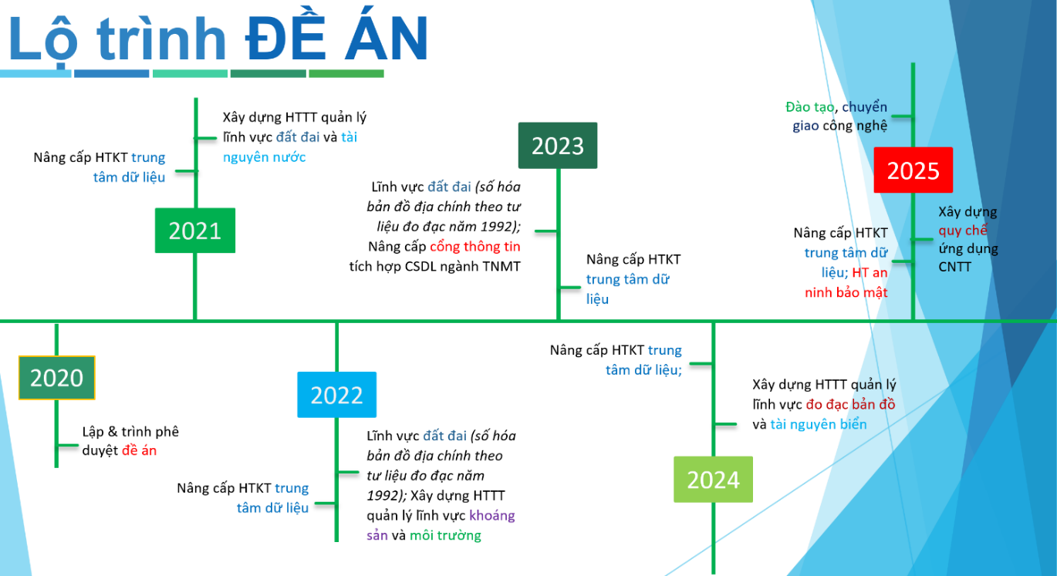
8. Lộ trình đề án

II. KẾT QUẢ THỰC HIỆN

1. Kết quả thực hiện các nội dung đề án năm 2021
- Đầu tư Hạ tầng kỹ thuật CNTT: Đầu tư thiết bị hạ tầng và hệ thống quản trị tập trung cho Trung tâm dữ liệu; Hệ thống kết nối mạng thông tin; bổ sung Firewall lớp ngoài cho hệ thống an ninh và bảo mật.
- Xây dựng các hệ thống thông tin quản lý các lĩnh vực tài nguyên và môi trường:
+ Xây dựng phần mềm và cơ sở dữ liệu: Nhập 418.323 trường dữ liệu quản lý thông tin đất đai trên nền tảng công nghệ WebGIS;
+ Xây dựng phần mềm và cơ sở dữ liệu tài nguyên nước: Quét và nhập dữ liệu vào phần mềm là: 570 hồ sơ tương đương 75.546 trang A4;
+ Tổ chức 02 lớp đào tạo, hướng dẫn sử dụng phần mềm và cơ sở dữ liệu cho cán bộ quản trị hệ thống và người dùng.

2. Kết quả thực hiện các nội dung đề án năm 2022
- Số hóa các tài liệu, thông tin, hồ sơ quản lý chuyên ngành:
+ Số hoá bản đồ địa chính huyện Cầu Kè: 38,15 ha (tỷ lệ: 1/1.000); 20.887,91 ha (tỷ lệ: 1/5.000);
+ Số hoá bản đồ địa chính huyện Châu Thành: 23.016,11 ha (tỷ lệ: 1/5.000);
+ Chuyển hệ toạ độ bản đồ địa chính dạng số từ hệ tọa độ HN-72 sang hệ toạ độ VN - 2000:
- Huyện Cầu Kè (tỷ lệ: 1/1.000: 16 điểm; tỷ lệ: 1/5.000: 408 điểm);
- Huyện Châu Thành (tỷ lệ: 1/5.000: 300 điểm).
- Xây dựng các hệ thống thông tin quản lý các lĩnh vực tài nguyên và môi trường:
+ Xây dựng cơ sở dữ liệu tài nguyên khoáng sản: Quét và nhập dữ liệu là: 135 hồ sơ tương đương 4.281 trang A4; nhập 20.140 trường dữ liệu; xây dựng phần mềm quản trị cơ sở dữ liệu tài nguyên khoáng sản đồng bộ trên toàn tỉnh;
+ Xây dựng cơ sở dữ liệu môi trường: Quét và nhập dữ liệu là: 3.089 hồ sơ tương đương 117.220 trang A4; nhập 74.291 trường dữ liệu; xây dựng phần mềm quản trị cơ sở dữ liệu môi trường đồng bộ từ cấp tỉnh đến cấp huyện;
+ Tổ chức 02 lớp đào tạo, hướng dẫn sử dụng phần mềm và cơ sở dữ liệu cho cán bộ quản trị hệ thống và người dùng.

3. Nội dung thực hiện năm 2023
- Số hóa và chuyển hệ tọa độ bản đồ địa chính:
+ Số hóa bản đồ địa chính huyện Tiểu Cần: 36,46 ha (tỷ lệ: 1/1.000); 20.728,26 ha (tỷ lệ: 1/5.000);
+ Số hóa bản đồ địa chính huyện Duyên Hải: 2.814,91 ha (tỷ lệ: 1/5.000);
+ Số hóa bản đồ địa chính thị xã Duyên Hải: 7.238,14 ha (tỷ lệ: 1/5.000);
+ Chuyển hệ tọa độ bản đồ địa chính dạng số từ hệ tọa độ HN-72 sang hệ tọa độ VN-2000:
- Huyện Tiểu Cần (tỷ lệ 1/1.000: 24 điểm; tỷ lệ 1/5.000: 460 điểm);
- Huyện Duyên Hải (tỷ lệ 1/5.000: 36 điểm);
- Thị xã Duyên Hải (tỷ lệ 1/5.000: 84 điểm).
- Mua sắm thiết bị công nghệ thông tin, phần mềm để nâng cấp hạ tầng kỹ thuật cho Trung tâm dữ liệu:
+ Hệ thống máy chủ ảo hóa: 01 bộ;
+ Phần mềm ảo hóa Server: 08 bộ;
+ Phần mềm Antivirus cho máy chủ: 10 bộ;
- Nâng cấp Cổng thông tin tích hợp cơ sở dữ liệu ngành tài nguyên và môi trường tỉnh Trà Vinh
+ Đã thực hiện tạo các dịch vụ Web cho các dữ liệu không gian của ngành tài nguyên và môi trường, tiến hành biên tập, chuẩn hóa, đăng ký, tích hợp và công bố các dịch vụ Web này lên trục tích hợp;
+ Chuyển đổi từ hệ tọa độ VN-2000 múi 3 độ, khu vực tỉnh Trà Vinh sang hệ tọa độ cầu WSG-84 đối với các dịch vụ Web theo tiêu chuẩn WFS, WMS;
+ Phát triển ứng dụng Web phục vụ giám sát khai thác và sử dụng dịch vụ Web qua trục tích hợp.

III. HẠNG MỤC NÂNG CẤP CỔNG THÔNG TIN TÍCH HỢP CƠ SỞ DỮ LIỆU NGÀNH TÀI NGUYÊN VÀ MÔI TRƯỜNG TỈNH TRÀ VINH

1. Căn cứ pháp lý
- Căn cứ Quyết định số 856/QĐ-STNMT ngày 29/8/2023 của Sở Tài nguyên và môi trường tỉnh Trà Vinh về việc phê duyệt Phê duyệt kết quả lựa chọn nhà thầu Gói thầu số 04 : “Nâng cấp Cổng thông tin tích hợp cơ sở dữ liệu ngành tài nguyên và môi trường tỉnh Trà Vinh thuộc Kế hoạch ứng dụng và phát triển hệ thống công nghệ thông tin trong lĩnh vực tài nguyên và môi trường tỉnh Trà Vinh năm 2023”;
- Căn cứ Hợp đồng số 112/HĐ-STNMT ngày 31/8/2023 giữa Sở Tài nguyên và Môi trường tỉnh Trà Vinh và Trung tâm Ứng dụng Công nghệ thông tin và Dữ liệu phía Nam về việc thực hiện Gói thầu số 04: “Nâng cấp Cổng thông tin tích hợp cơ sở dữ liệu ngành tài nguyên và môi trường tỉnh Trà Vinh thuộc Kế hoạch Ứng dụng và phát triển hệ thống công nghệ thông tin trong lĩnh vực tài nguyên và môi trường tỉnh Trà Vinh năm 2023”.
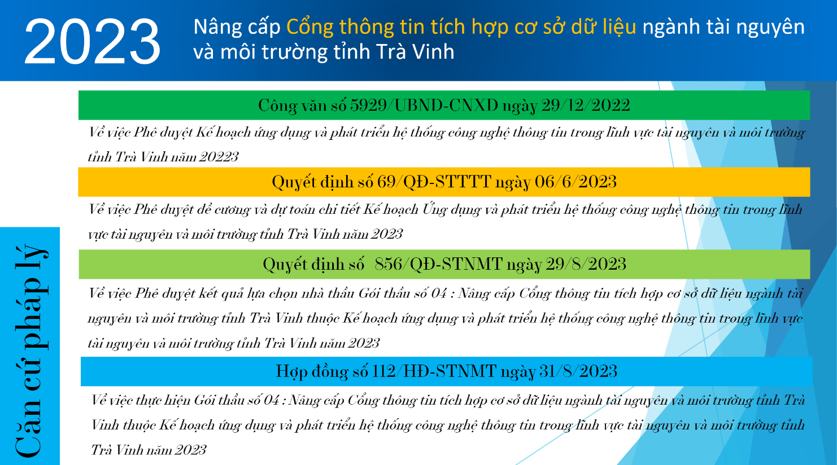
Trung tâm Ứng dụng Công nghệ thông tin và Dữ liệu phía Nam trực thuộc Cục Chuyển đổi số và thông tin dữ liệu tài nguyên môi trường là Nhà thầu thực hiện thi công hạng mục Nâng cấp Cổng thông tin tích hợp cơ sở dữ liệu ngành tài nguyên và môi trường thuộc Gói thầu số 04: “Nâng cấp Cổng thông tin tích hợp cơ sở dữ liệu ngành tài nguyên và môi trường tỉnh Trà Vinh thuộc Kế hoạch Ứng dụng và phát triển hệ thống công nghệ thông tin trong lĩnh vực tài nguyên và môi trường tỉnh Trà Vinh năm 2023”.

2. Mục tiêu, quy mô, yêu cầu
2.1. Mục tiêu
Tiếp tục xây dựng và hoàn thiện hệ thống thông tin ngành tài nguyên và môi trường, nâng cấp Cổng thông tin tích hợp cơ sở dữ liệu phục vụ công tác quản lý, đồng thời tích hợp, chia sẻ và thường xuyên cập nhật thông tin thông qua hệ thống thông tin quản lý của tỉnh.
2.2. Quy mô
Các chức năng chính của hệ thống gồm:
- Tạo các dịch vụ Web;
- Chuyển đổi từ hệ tọa độ VN-2000 múi 3 độ, khu vực tỉnh Trà Vinh sang hệ tọa độ cầu WSG-84 đối với các dịch vụ Web theo tiêu chuẩn WFS, WMS;
- Phát triển ứng dụng Web phục vụ giám sát khai thác và sử dụng dịch vụ Web qua trục tích hợp.
2.3. Yêu cầu
- Sử dụng các công cụ phần mềm mã nguồn mở nhằm giảm thiểu chi phí đầu tư;
- Hệ thống phải đảm bảo khả năng cung cấp các dịch vụ danh mục dữ liệu không gian (Data Catalogue Service) theo chuẩn OpenGIS CSW 2.0 và ISO19139;
- Hệ thống phải đảm bảo cung cấp các công cụ giúp cán bộ và cộng đồng dễ dàng tìm kiếm, khám phá và tiếp cận dữ liệu không gian theo các tiêu chí “Cái gì”, “Lúc nào” và “Ở đâu”;
- Tuân thủ thông tư số 14/2020/TT-BTNMT ngày 27 tháng 11 năm 2020 của Bộ Tài nguyên và môi trường Ban hành Quy trình và Định mức kinh tế - kỹ thuật xây dựng, duy trì, vận hành hệ thống thông tin ngành tài nguyên và môi trường;
- Tuân thủ Thông tư số 23/2022/TT-BTTTT ngày 30/11/2022 sửa đổi, bổ sung một số điều của Thông tư số 03/2013/TT-BTTTT ngày 22 tháng 01 năm 2013 của Bộ trưởng Bộ Thông tin và Truyền thông quy định áp dụng tiêu chuẩn, quy chuẩn kỹ thuật đối với trung tâm dữ liệu;
- Tuân thủ Thông tư số 39/2017/TT-BTTTT ngày 15/12/2017 của Bộ Thông tin và Truyền thông ban hành danh mục tiêu chuẩn kỹ thuật về ứng dụng công nghệ thông tin trong cơ quan nhà nước.

3. Nhiệm vụ
Nâng cấp Cổng thông tin tích hợp cơ sở dữ liệu ngành tài nguyên và môi trường tỉnh Trà Vinh chính là xây dựng Thành phần đăng ký, công bố dịch vụ và dữ liệu tài nguyên và môi trường nhằm hiện thực hóa các thành phần trong kiến trúc tổng thể công nghệ thông tin tài nguyên và môi trường.
Theo kiến trúc tổng thể, Hệ thống đăng ký và công bố dữ liệu và dịch vụ tài nguyên và môi trường (cũng chính là Cổng thông tin tích hợp cơ sở dữ liệu ngành tài nguyên và môi trường) thực hiện các nhiệm vụ sau:
- Là một kênh hướng dẫn các tổ chức, cá nhân khai thác và sử dụng dữ liệu tài nguyên và môi trường thông qua các dịch vụ Web (theo hướng open data, dữ liệu mở) và cũng là nơi cung cấp các tài nguyên, các ứng dụng hỗ trợ các tổ chức và cá nhân tiếp cận sử dụng dữ liệu mở.
- Cổng thông tin tích hợp cơ sở dữ liệu ngành tài nguyên và môi trường sẽ là nơi mà ngành tài nguyên môi trường tỉnh tiến hành sử dụng các dịch vụ Web để tạo ra các dịch vụ mới hoặc tích hợp các nguồn dữ liệu khác nhau để tạo ra các dữ liệu mới, làm tăng giá trị dữ liệu của ngành đối với nền kinh tế, xã hội của tỉnh. Đây cũng là nơi cung cấp các dữ liệu GIS về lĩnh vực tài nguyên môi trường (như các dữ liệu GIS nền các tỷ lệ, dữ liệu ranh thửa đất và nhiều loại dữ liệu khác) cho các tổ chức, người dân khai thác dùng chung.
- Đây là nơi ngành tài nguyên và môi trường quản lý và công bố danh mục dữ liệu về tài nguyên và môi trường theo đúng quy định đã ban hành (Nghị định 73/2017/NĐ-CP về việc thu thập, quản lý, khai thác và sử dụng dữ liệu về tài nguyên và môi trường).
- Hệ thống dữ liệu tài nguyên và môi trường là thành phần không thể thiếu trong kiến trúc hướng dịch vụ và mô hình đồng vận hành. Thành phần này đảm bảo các dữ liệu và dịch vụ dữ liệu được tiếp cận dễ dàng để người sử dụng (hệ thống, users, client) có thể khai thác và sử dụng hiệu quả các dữ liệu có sẵn với kinh phí đầu tư thấp (thay vì phải làm lại từ đầu) và có thể phối hợp với các dữ liệu khác để tạo ra các dữ liệu mới, phong phú và có giá trị kinh tế cao hơn.
- Cổng thông tin tích hợp cơ sở dữ liệu ngành tài nguyên và môi trường là hệ thống duy nhất trên toàn bộ hệ thống thông tin quản lý ngành tài nguyên và môi trường đảm nhiệm các chức năng này và áp dụng cho tất cả các loại dữ liệu (không gian và phi không gian) và cho tất cả các loại dịch vụ Web trên toàn bộ hệ thống.
- Cổng thông tin tích hợp cơ sở dữ liệu ngành tài nguyên và môi trường bản chất là Cổng thông tin dữ liệu không gian, được xây dựng trên cơ sở tham chiếu mô hình của OGC (OGC Reference Geoportal Architecture). Đây là một hệ thống client/server 3tier dưới dạng Web và có khả năng cung cấp hoặc tiếp nhận dữ liệu qua các dịch vụ Web theo tiêu chuẩn của OGC và ISO/TC211.

4. Nội dung thực hiện
4.1. Hạng mục Nâng cấp Cổng thông tin tích hợp cơ sở dữ liệu
Hệ thống nâng cấp gồm 16 phân hệ quản lý và 67 chức năng, trong đó có 17 chức năng được kế thừa một phần và 50 chức năng được xây dựng mới, bao gồm:
- Phân hệ Quản trị người dùng: Gồm 6 chức năng được kế thừa một phần từ hệ thống đã có;
- Phân hệ Quản lý siêu dữ liệu: Gồm 8 chức năng, trong đó có 05 chức năng được kế thừa một phần và 03 chức năng được kế thừa hoàn toàn;
- Phân hệ Quản lý tài liệu về tài nguyên và môi trường: Gồm 1 chức năng xây dựng mới;
- Phân hệ Quản lý bản đồ chuyên đề: Gồm 1 chức năng kế thừa một phần;
- Phân hệ Quản lý nội dung giới thiệu các ứng dụng khai thác và sử dụng dữ liệu tài nguyên và môi trường: Gồm 3 chức năng xây dựng mới;
- Phân hệ Quản trị hệ thống: Gồm 4 chức năng xây dựng mới;
- Phân hệ Cung cấp dịch vụ CSW: Gồm 6 chức năng xây dựng mới;
- Phân hệ Quản lý metadata: Gồm 4 chức năng, trong đó 02 chức năng kế thừa một phần và 02 chức năng xây dựng mới;
- Phân hệ Khám phá dữ liệu: Gồm 1 chức năng xây dựng mới;
- Phân hệ WebGIS trực tuyến: Gồm 3 chức năng kế thừa một phần;
- Phân hệ Hỗ trợ khai thác và sử dụng dữ liệu tài nguyên và môi trường: Gồm 1 chức năng xây dựng mới;
- Phân hệ Giới thiệu các ứng dụng khai thác và sử dụng dữ liệu tài nguyên và môi trường: Gồm 4 chức năng xây dựng mới;
- Phân hệ Chức năng liên quan đến tương tác với người dùng: Gồm 3 chức năng xây dựng mới;
- Phân hệ Các nghiệp vụ liên quan đến tạo dịch vụ Web: Gồm 9 chức năng xây dựng mới;
- Phân hệ Các chức năng liên quan đến việc tích hợp các dịch vụ Web lên trục tích hợp ESB: Gồm 8 chức năng xây dựng mới;
- Phân hệ Phát triển Ứng dụng Web phục vụ giám sát khai thác và sử dụng dịch vụ Web qua trục tích hợp: Gồm 5 chức năng xây dựng mới.
4.2. Thực hiện tích hợp, tạo lập và chuyển đổi dữ liệu
- Đã thực hiện tạo lập được 174 dịch vụ Web;
- Thực hiện chuyển đổi 174 lớp dữ liệu từ hệ tọa độ VN-2000 múi 3 độ, khu vực tỉnh Trà Vinh sang hệ tọa độ cầu WSG-84 đối với các dịch vụ Web theo tiêu chuẩn WFS, WMS;
- Phát triển ứng dụng Web phục vụ giám sát khai thác và sử dụng dịch vụ Web qua trục tích hợp.
Trân trọng cảm ơn./.

Nơi nhận:  - Như trên;  - Lưu: VT. | GIÁM ĐỐC  Đặng Xuân Trường

